**《基础物理实验》实验报告**

分组号： 01—9

实验名称 光栅光谱仪的使用  指导教师

姓名 王华强 学 号 2016K8009929035 专 业 计算机科学与技术

同组人员 王华强, 李奉治

实验日期 2017 年 12 月 18 日实验地点 教715 成绩评定

实验名称 光栅光谱仪的使用

实验目的：

1．了解光栅光谱仪的结构原理。

2．掌握一种标定光栅光谱仪的方法。

3．学会用光栅光谱仪测绘物质的光吸收谱。

4．掌握测定未知光波波长的一种方法。

5．测量氢原子的巴尔末系发射光谱。

6. 基于 CCD 采集的多通道测量模式。

实验仪器与用具：

WGD-8 型组合式多功能光谱仪，溴钨灯，汞灯，氢等，样品。

实验原理：

1. 光栅光谱仪

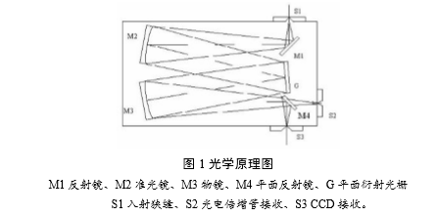光栅光谱仪是用光栅作为色散元件的分光仪器，可用于产生单色光、光源的光谱分析或材料的光谱特性测量等，是目前应用最广泛的一种光谱仪器。图 1 是一种称为 Czerny-Turner 型（下面简称 C-T 型）的光栅光谱仪的光路图。入射光聚焦在入射狭缝 S1平面，形成狭窄的缝型光束，入射光经平面反射镜 M1转向凹面反射镜 M2，M2至 S1的距离等于 M2的焦距，故其反射光是平行光。入射的平行光束经光栅 G 衍射后，不同波长的光色散为不同方向的平行光束，经凹面反射镜 M3 反射并被聚焦在出射平面形成光谱，出射狭缝 S2 只让某一波长的单射光通过，故我们观察到的是单色光，转动光栅 G 可获得不同波长的单色光。这种 Czerny-Turner 型光栅光谱仪由于结构简单、光路对称、扫面线性而被广泛采用。

色散型光栅光谱仪有四个基本光学性能指标，它们分别是色散率、分辨本领、光谱工作范围和聚光本领。它们与光栅仪使用的光学元器件质量，例如反射镜和光栅的性能指标，狭缝宽度和外部配套系统等因素有关，一般认为光栅性能指标和狭缝宽度是其中最重要的因素。

（1）色散率：色散型光栅光谱仪的色散率可分为角色散率和线色散率。角色散率 Dθ 仅取决于光栅的性能，它的定义是波长差    的光经光栅衍射后的同级衍射光的衍射角差    与 的比值，即



根据光栅方程可得到波长λ经光栅衍射后的第k级衍射的 Dθ值为



式中，d是光栅常数，它的倒数1/d 表示每毫米所含光栅刻线数目，常叫做光栅空间频率，其单位是线/mm。为了获得大的角色散率，应采用光栅空间频率大的光栅为色散元件的光栅光谱仪。角色散率Dθ的单位是 (°)/mm 或 rad/mm。

光谱仪线色散率 Dl 是描述两条光谱线在出射面分开的程度，它的定义是两条谱线λ和 被分开的限度l

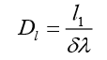

其单位是 mm/nm。如果光栅光谱仪内的凹面反射镜 M3焦距是 f ，对经过校验的正常工作光谱仪，其角色散率Dθ和线色散率 Dl 可近似写成



可见应用长焦距的凹面反射镜，能提高光谱仪的色散率。

（2）分辨本领：物质光谱含有光强度不等，波长值不同的谱线，光栅仪能否分辨紧挨着的两条光谱线，除了上述光谱仪角色散率Dθ和线色散率 Dl 两个指标外，还用光谱仪分辨本领标志该仪器能分辨开紧挨着的两条光谱线的本领。其定义为刚可被分开的两条光谱线波长差 Δλ 去除它们的平均波长 λ，即



根据瑞利判据，如果一条光谱线强度极大点正好与另一条光谱线强度极小点重合，则这两条谱线能被分开。光栅光谱仪内的光栅分辨本领是 ，其中k 是衍射级，N 是光栅 使用面积的刻线总数目。光谱仪的分辨本领除了与光栅有关外还与被测量的谱线强度分布线型、狭缝宽度和外光路系统等因素有关，但在简化讨论是，往往用 R' 近似表示R。

（3）波长工作范围：物质光谱以波长大小可区分为紫外区、可见区和红外区，因而用来测量光谱的仪器要标明其使用的波长范围。它与组成仪器的元器件和探测元器件性能有关。光栅光谱仪工作波长范围主要由光栅和探测器件决定。按照光栅方程，由于入射角与衍射角不能大于90°。因而光栅测量的长波限λM 约为光栅常数的两倍，即   。给定光栅后，该光栅光谱仪工作波长范围就基本固定。如果只从光栅空间频率看光栅光谱仪工作波长范围，大致有如下关系：

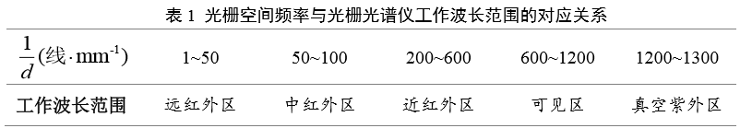

实验使用的反射光栅是一种能把入射的大部分能量集中到某一特定的衍射角度，以减弱无用的零级光强而增强被测光谱区内强度的光栅，这种光栅称为闪耀光栅。此特定衍射角对应的波长称为闪耀波长 λb，λb 的光强可达到入射光强的 80%，闪耀光栅的使用为 2/3λb-2λb，它实际上决定了光栅的波长范围。

（4）聚光本领：聚光本领反映光谱仪对入射光的利用率，聚光本领强的光谱仪其出射的光通量大，可提高测量信号的信噪比。显然出射光强与仪器的透过率成正比，减少各光学元件的损耗可提高聚光本领，此外增大收集光束的张角也可提高聚光本领，由于 C-T 型光谱仪采用的是对称光路，系统的孔径光阑有凹面镜的直径 D 确定，因而聚光的立体角正比于（D/f）2，式中F 是凹面镜的焦距。因而相对孔径 D/f 是光谱仪的一个重要参数。

光栅光谱仪以其波长工作范围宽、色散线性好、制作容易、对环境要求低等一系列优点，是目前光谱学方法研究物质性质领域里做常用的光谱仪。

2. 介质的光吸收谱

光波在介质里传播过程可能产生色散、吸收和散射等现象，这是光与介质相互作用的结果，介质吸收的光能将转化为热能或别的能量形式。

如有一束波长为 λ 的平行光波垂直通过一各向同性均匀介质，经过 d x 薄层后，强度由I0减为 I0- dI ，可以认为衰减的百分比dI / I0 是与通过的距离dx成正比，即



其中，α(λ)是介质的吸收系数，它是波长的函数，其单位是长度的倒数，如 cm-1。 测量时只能测量厚度为d 的样品前、后的光强（图 2），因而可对上式积分，得到



式中，I 0 (λ)为入射光强；I (λ)为出射光强。

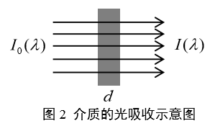

此式也称为朗伯定律，从上式可得

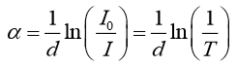

式中：T= I / I 0，是样品的光透过率。

由上式可用实验数据计算出光吸收系数α随波长λ变化的关系曲线，即α—λ曲线，叫做介质的光吸收谱。

一般情况下光吸收系数α与物质的浓度C 成正比，即



k 为单位浓度的吸收系数，C 是与物质的浓度无关而仅与物质性质有关的一个常数，k 的量纲是面积。将相关式代入上式可得



此式称为比尔定律。比尔定律要求物质的吸收系数与浓度无关，也不受周围其他分子的影响。因此在浓度较低时比尔定律是正确的，但是在浓度较高时，比尔定律是不正确的，但朗伯定律仍成立，此式k 与浓度之间的函数关系比较复杂。通过率T 的负对数称为吸光度 A，也称为光密度或消光度。



可见，在比尔定律成立的前提下，吸光度 A与浓度C 成正比。

3. 氢原子光谱

氢原子拥有一个质子和一个电子，是一个的简单的二体系统。系统内的作用力只相依于二体之间的距离，是反平方连心力。我们不需要将这反平方连心力二体系统再加理想化，简单化。描述这系统的（非相对论性的）薛定谔方程式有解析解，也就是说，解答能以有限数量的常见函数来表达。满足这薛定谔方程式的波函数可以完全地描述电子的量子行为。我们可以这样说，在量子力学里，没有比氢原子问题更简单，更实用，而又有解析解的问题了。所推演出来的基本物理理论，又可以用简单的实验来核对。所以，氢原子问题是个很重要的问题。

原子光谱是研究原子能级结构的重要手段之一，对氢原子光谱的研究极大地推动了量子力学在早期的发展。本实验用光栅光谱仪观测氢原子的巴尔末系的光谱，理解原子的能级结构，计算里德堡常数 R。氢原子的巴尔末系能级

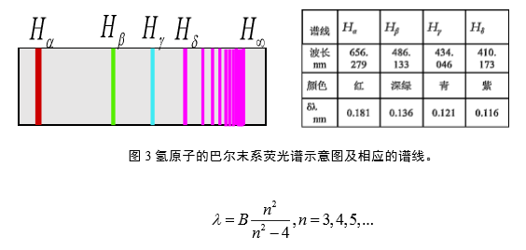

实验内容

熟悉仪器和软件的使用

实验测量系统，其主要部分是 WDG-8 组合式多功能光栅光谱仪，它的核心部件的光栅光谱仪，内有每毫米刻线 1200 条、闪耀波长是 600nm 的光栅。探测是光电倍增管，光电倍增管将光信号转换成电信号，该信号经放大和 A/D 变成数字信号送至计算机。计算机控制整个系统的工作，如单色仪的波长扫描系统、数据采集、数据处理和显示等。在实验前要对照图 3 所示的测量系统方框图和实际仪器，认真阅读实验室给出的该测量系统使用说明书，明白光栅单色仪的内部光路图，了解测量装置的所匹配元器件及其功能。

校准单色仪的波长

由于种种原因，仪器显示的波长值与实际的波长值有一定的偏差，因而在使用前要对单色仪进行校准。其做法是用一个或多个能发射线状光谱线的光源，用其已知光波长值的谱线为标准对仪器进行校准。在可见光波段（400 至 700nm），一般用汞灯、钠灯或充有低压气体（氢，氦或氖等）的放电管做校准用的光源。本实验一低压汞灯的 365.01nm、365.48nm、366.29nm、

404.66nm、435.84nm、546.07nm、576.96、579.07nm 等几条光谱线作为标准谱线校准测量系统。启动测量系统，将汞灯对准光栅单色仪的入射狭缝，在显示屏幕的横坐标上找到对应谱线的位置，按照实验室给出的该测量系统使用说明书的相关内容，即可校准该系统。

测量氢原子光谱。

测量未知光源发射出的光波的中心波长和它的谱线宽度。

测量样品的透过率：

将光源换成溴钨灯，它在 400-700nm 波段有较强的连续谱。测量给定样品的透过率以及吸光度曲线。

基于 CCD 采集的多通道测量模式。

与单波长扫描模式比较，学习和掌握光栅光谱仪的基于 CCD 采集的多通道测量模式。

数据处理

根据测出的数据计算光吸收系数 α，绘出样品的光吸收谱（α-λ 曲线）。

根据测出的氢原子巴尔末系光谱，计算出里德堡常数。

根据测出的氢原子巴尔末系光谱，画出氢原子的能级图。

原始数据记录

基于 CCD 采集的多通道测量模式。

与单波长扫描模式比较，学习和掌握光栅光谱仪的基于 CCD 采集的多通道测量模式。

使用此模式时所得图像如下:

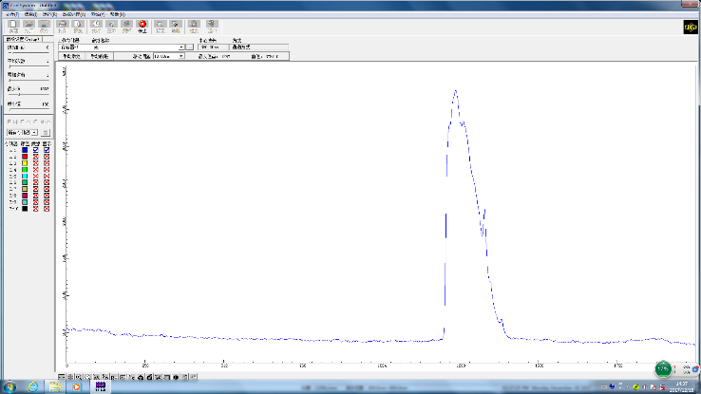

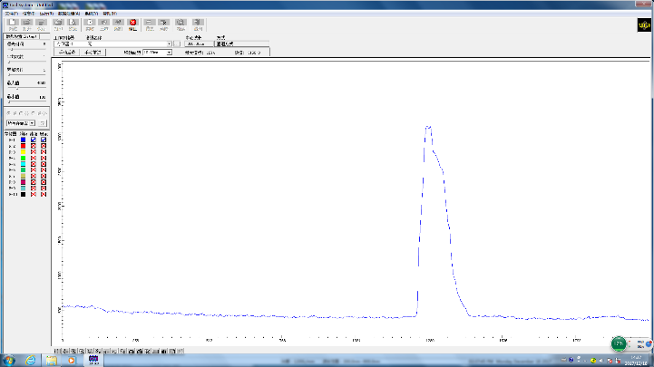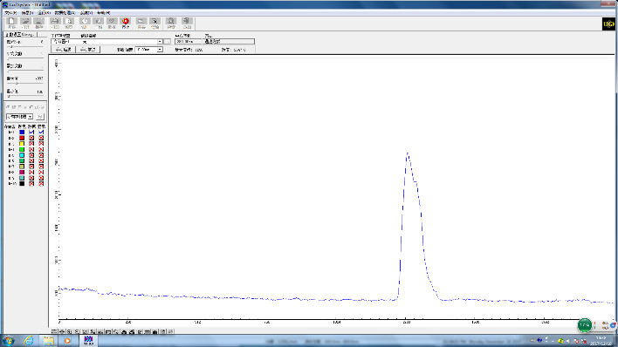 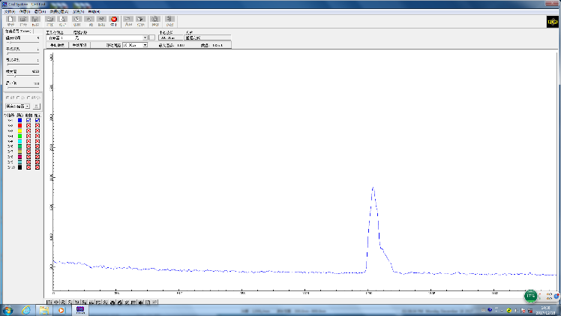

**熟悉仪器和软件的使用**

此项不涉及数据.

**校准单色仪的波长**

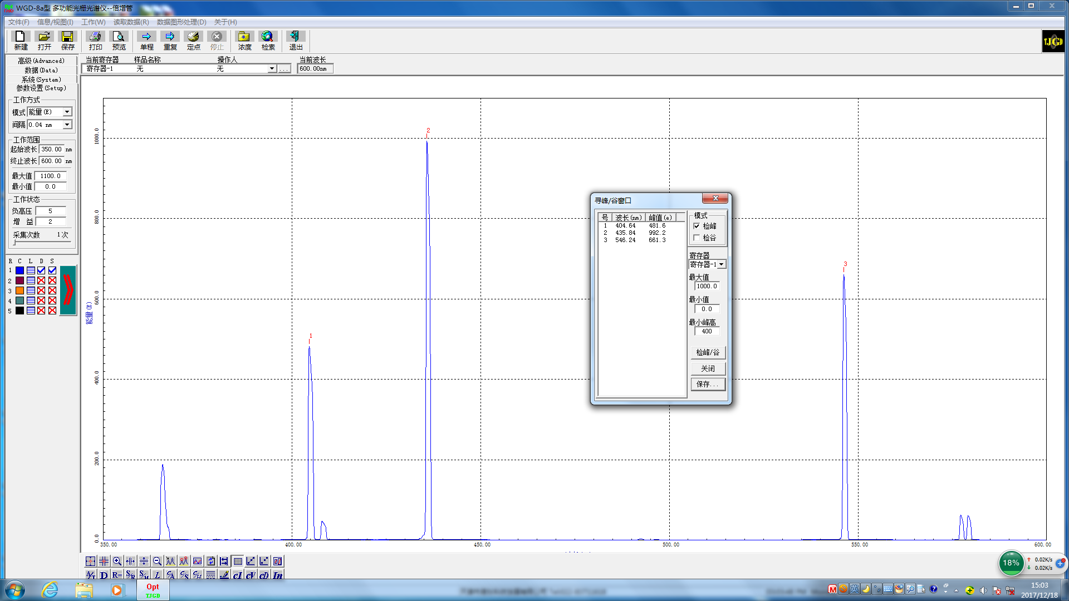

**校准光谱仪**

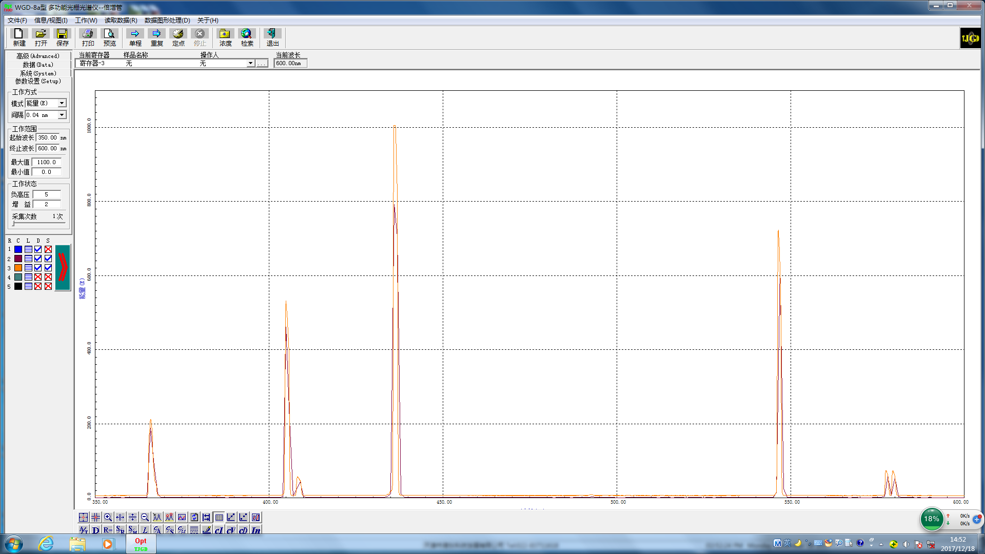

**校准后汞灯谱线 扫描精度0.04nm**

**测量氢原子光谱。**

此项不涉及数据.

**测量未知光源发射出的光波的中心波长和它的谱线宽度。**

在此部分中, 我们测量了多种光源的光波. 测量的对象主要有两种, 实验室提供的多色Led灯, 以及手机闪光灯.

第一部分 多色led灯的测量:

三原色部分:

绿色:

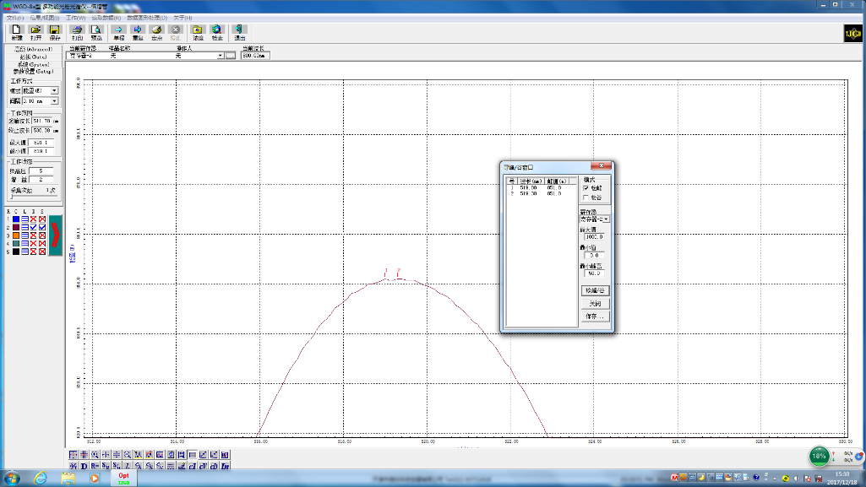

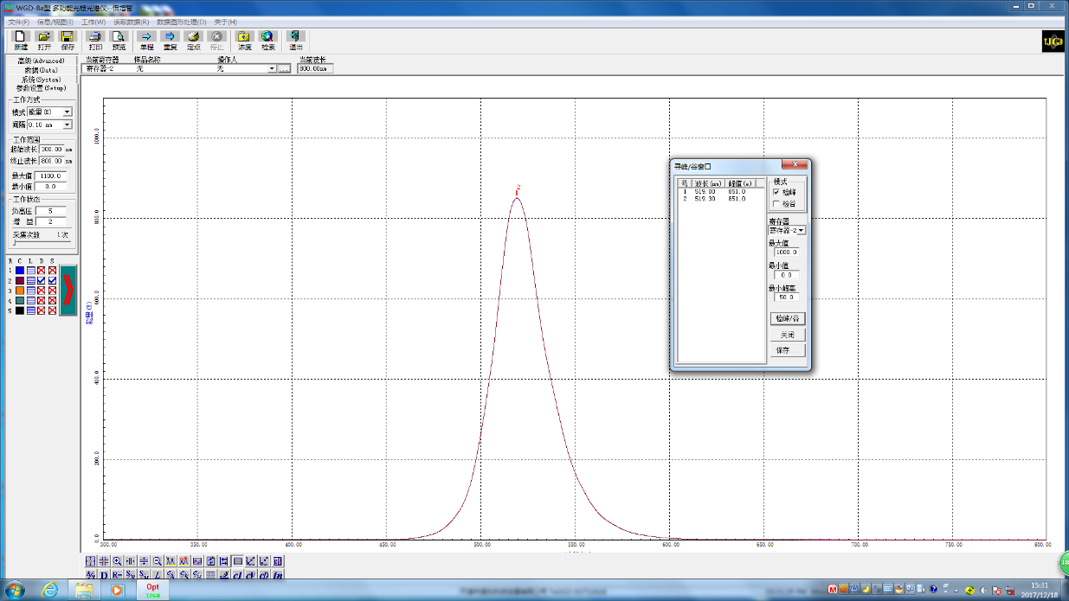

红色:

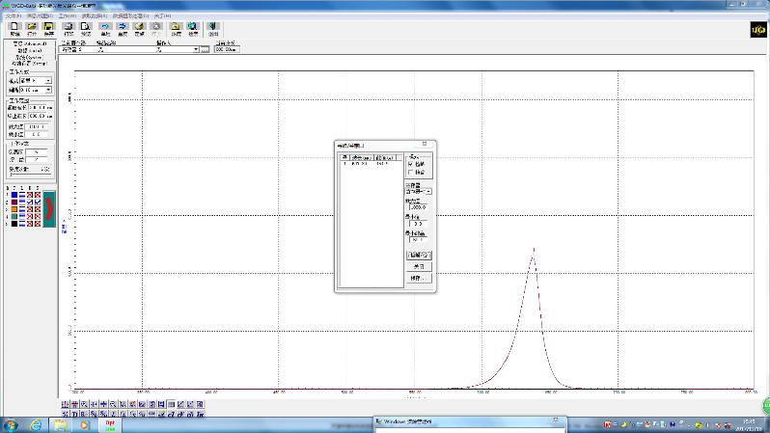

蓝色:

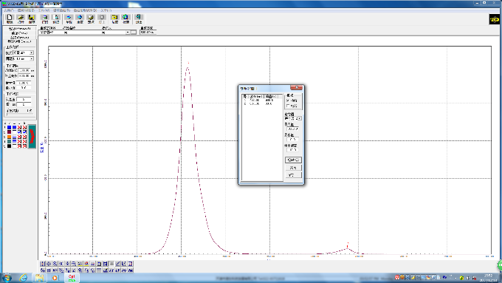

混合颜色部分

白色:

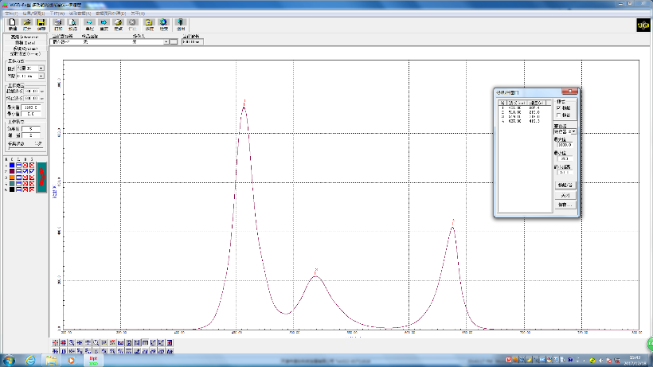

紫色:

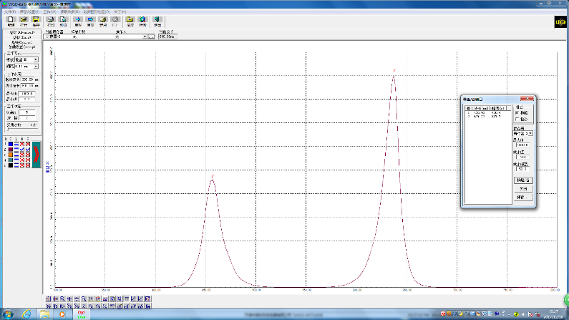

其他样品: 手机闪光灯

测量样品: 小米6白色闪光灯

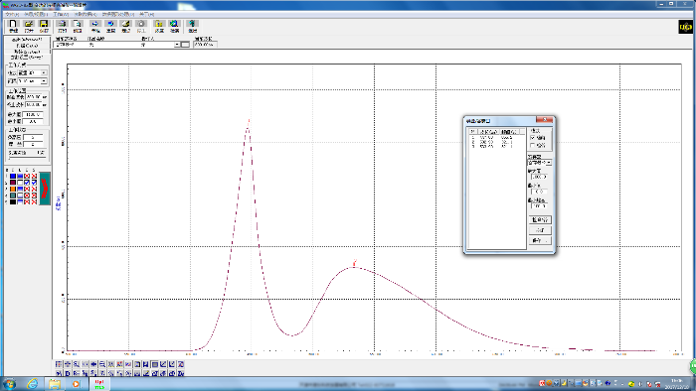

测量样品: 小米6黄色闪光灯

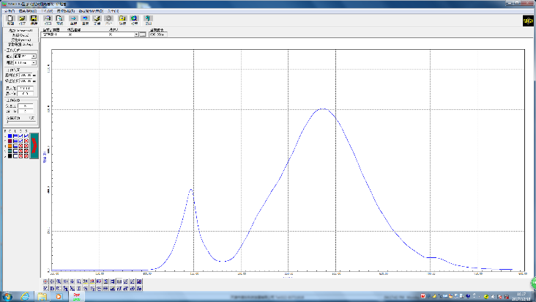

**测量样品的透过率：**

将光源换成溴钨灯，它在 400-700nm 波段有较强的连续谱。测量给定样品的透过率以及吸光度曲线。

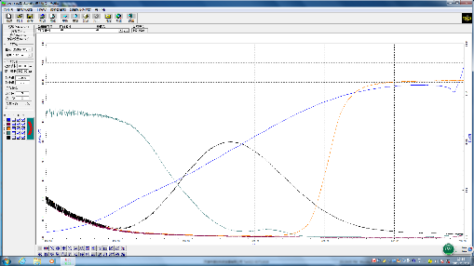

**四种不同样品的透过率曲线以及基线(蓝色)**

**数据处理**

1. 测量未知光源发射出的光波的中心波长和它的谱线宽度。
2. 根据测出的数据计算光吸收系数 *α*，绘出样品的光吸收谱（*α*-*λ* 曲线）。 使用公式:

C:\Users\autum\Documents\Tencent Files\747467311\FileRecv\MobileFile\Image\0IJ$B@1}4ZHL3]5ND~ZODTO.png

数据处理部分使用自行编写的python脚本自动处理数据, 生成图像, 计算谱线宽度/透射情况, 在处理大规模数据时比手动操作统计软件更有效率.

设计数据处理程序如下:

#python3

import scipy as sp

import numpy as np

import matplotlib.pyplot as plt

import math

import sys

if(**len**(sys.argv)==1):

**print**(r"Usage: python .\dataana.py <name_of_txt> (<range:leftbound> <range:rightbound>)")

**print**(r"Usage example: python .\dataana.py .\1030.txt <500> <1000>")

**print**(r"Usage example: python .\dataana.py .\1030.txt")

**exit**();

x=[]

y=[]

*#Get data*

file = **open**(sys.argv[1])

for line in file:

sline=line.split()

x.append(sline[0])

y.append(sline[1])

x=list(**map**(float,x))

y=list(**map**(float,y))

if(**len**(sys.argv)==4 and sys.argv[2] and sys.argv[3]):

x=x[int(sys.argv[2]):int(sys.argv[3])]

y=y[int(sys.argv[2]):int(sys.argv[3])]

*#Analyze data*

def **max**(y):

temp=-1

maxfind=0

i=0

while (i<**len**(y)):

if (float(y[i])> maxfind):

temp=i;

maxfind=y[i]

i=i+1

return (temp)

maxindex=**max**(y)

def **findhalf**(y,maxindex):

hmax=y[maxindex]/2

result=[]

z=list(**map**(lambda x:**abs**(x-hmax),y))

*# print(z)*

_find=1000

get=0

a=maxindex-1

while(y[a]>y[maxindex]/8*3 and (a-1)>0):

if(z[a]<_find):

get=a

_find=z[a]

a=a-1

result.append(get)

get=0

_find=1000

b=maxindex+1

while((b+1)<**len**(y) and y[b]>y[maxindex]/8*3 ):

if(z[b]<_find):

get=b

_find=z[b]

b=b+1

result.append(get)

difresult=[]

**print**("Find half peak point at:",result, ",which are:")

for i in result:

**print**(" ",x[i],"nm")

while(**len**(result)!=0 and **len**(result)%2==0):

*# print(len(result))*

difresult.append(**abs**(x[result.pop()]-x[result.pop()]))

return difresult

**print**("wavelength (x) = ",x[maxindex])

**print**("energy (ymax) = ",y[maxindex])

**print** ("Half peak width:",**round**(findhalf(y,maxindex).pop(),2),"nm")

**print**("Scan step length:", **round**(x[1]-x[0],2),"nm")

*#Draw curve*

*# namex=input("namex?")*

*# namey=input("namey?")*

title=sys.argv[1]

*#X-y curve*

plt.figure(figsize=(8,4))

plt.plot(x,y,color="black",linewidth=2)

plt.xlabel("wavelength/nm")

plt.ylabel("energy")

plt.title(title)

*# plt.annotate("test",xy=(0,0),xytext=(0,0))*

plt.savefig(title+"_energy.png")

plt.show()

*#Find alpha*

d=1*1e-3 *#m*

alpha=list(**map**(lambda x: math.log(1/(x/100))/d,y))

plt.figure(figsize=(8,4))

plt.plot(x,alpha,color="black",linewidth=2)

plt.xlabel("wavelength/nm")

plt.ylabel("alpha/m^(-1)")

plt.title(title)

plt.savefig(title+"_alpha.png")

plt.show()

出于简化程序考虑, 计算谱线宽度时只考虑了最高谱线, 其余谱线的宽度可以人为将其余数据删除后带入计算(或者直接手算)

(ps使用方式:只要复制粘贴文件名作为命令行参数即可)

使用此程序获得以下图像及数据

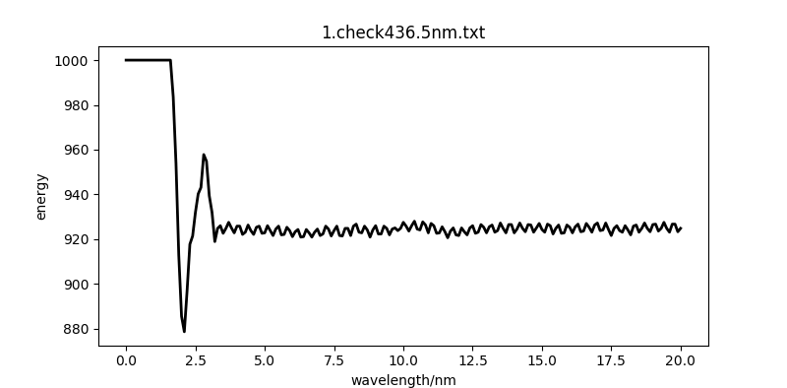校准部分:

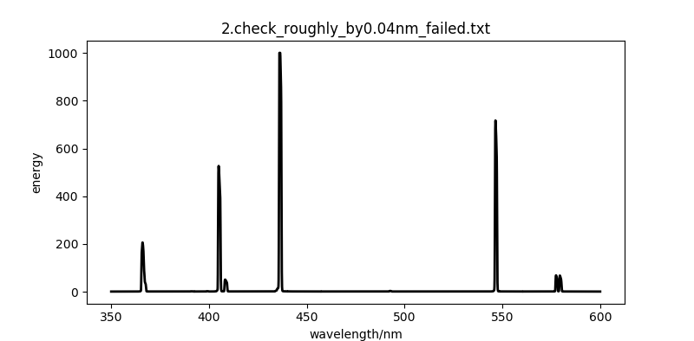

汞灯整体谱线, 扫描间隔1mm.

PS G:\workpath\Notes\FoundmentalPhyExp\光栅光谱仪> python .\dataana.py .\2.check_roughly_by1.00nm.txt

(x) = 436.0 nm

(ymax) = 792.4

[85, 87]

435.0 nm

437.0 nm

Half peak width: [2.0] (峰值宽)

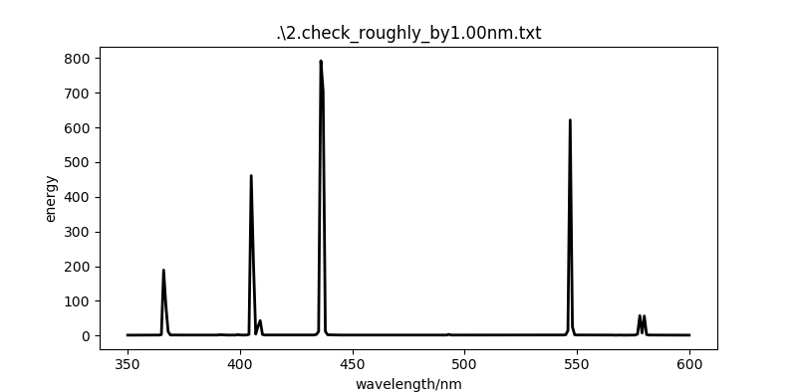

在436.2mm附近调整输入以获取更好的显示效果: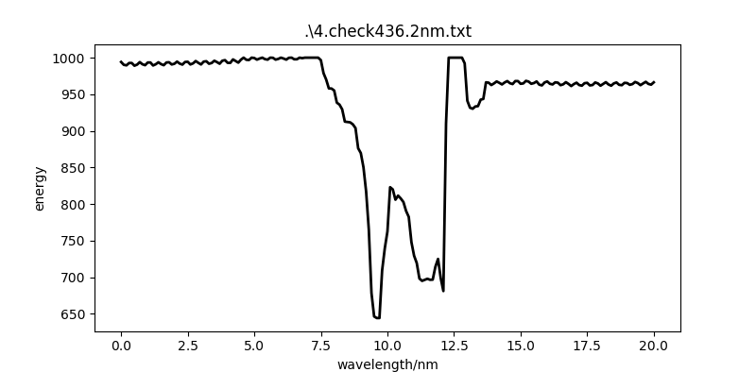

经过调整和矫正之后测得的汞灯谱线, 扫描精度0.04nm:

PS G:\workpath\Notes\FoundmentalPhyExp\光栅光谱仪> python .\dataana.py .\5.checkall0.04nm.txt

wavelength (x) = 436.04

energy (ymax) = 992.2

Find half peak point at: [2144, 2173] ,which are:

435.76 nm

436.92 nm

Half peak width: [1.160000000000025]

Scan step length: 0.040000000000020464

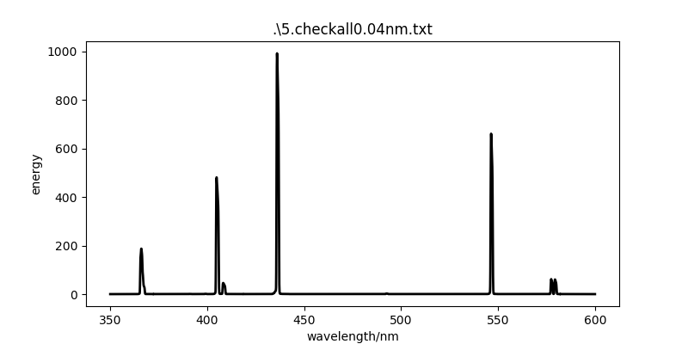

透过率测试部分: 基线 采样间隔0.10nm

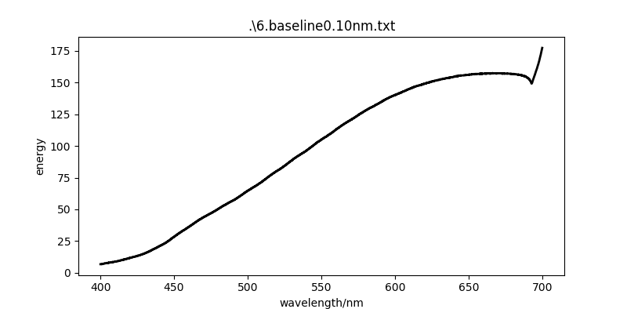

透过率测试部分: 滤光片 采样间隔0.10nm

黑色滤光片:

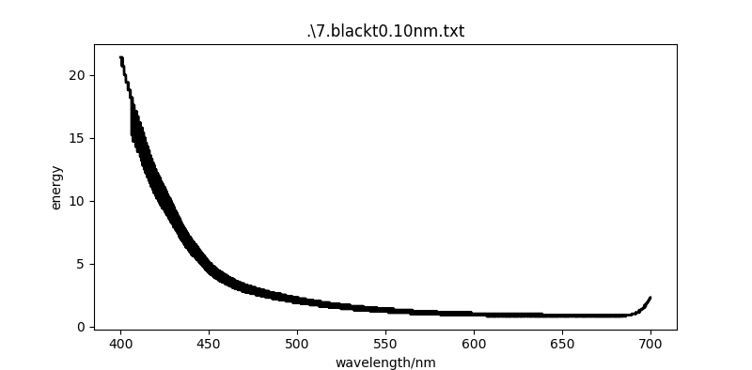

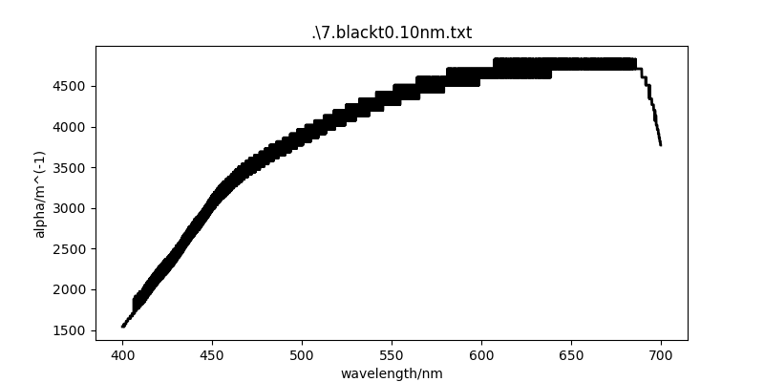

蓝色滤光片:

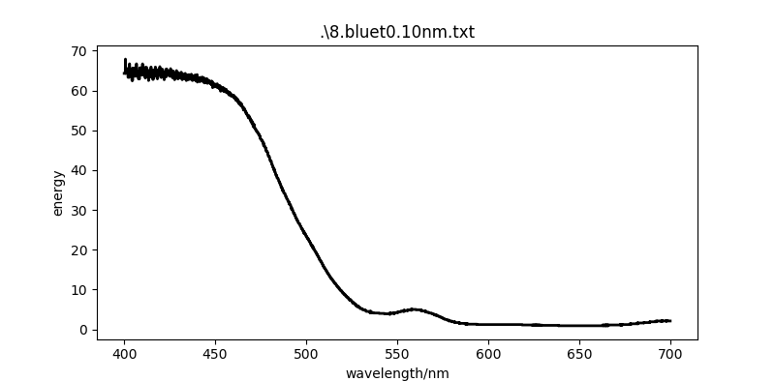

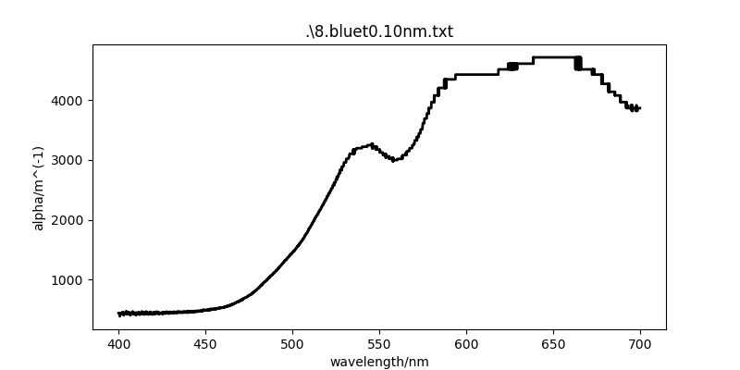

红色滤光片:

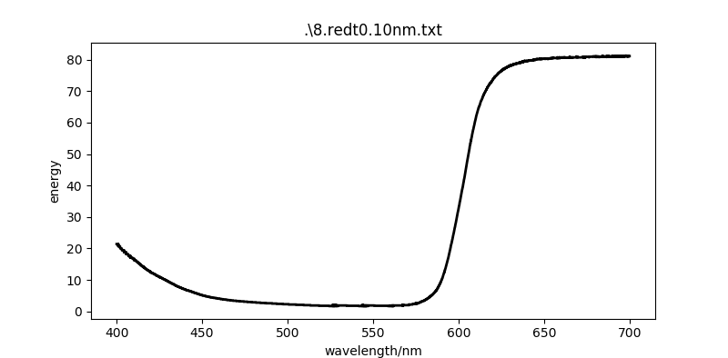

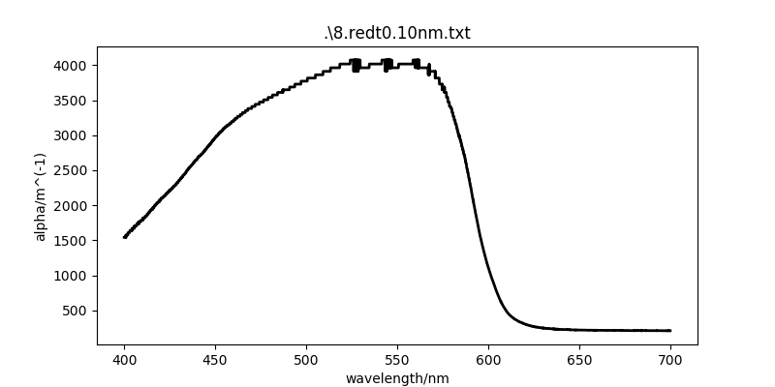

未知光源测量部分:

LED灯 三原色

绿色:

PS G:\workpath\Notes\FoundmentalPhyExp\光栅光谱仪> python .\dataana.py .\9.green0.1nm.txt

wavelength (x) = 519.0

energy (ymax) = 851.0

Find half peak point at: [2055, 2361] ,which are:

505.5 nm

536.1 nm

Half peak width: [30.600000000000023]

Scan step length: 0.10000000000002274

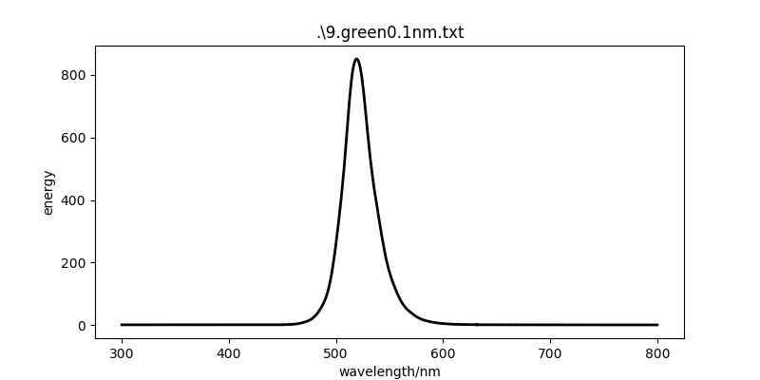

红色:

PS G:\workpath\Notes\FoundmentalPhyExp\光栅光谱仪> python .\dataana.py .\11.red0.1nm.txt

wavelength (x) = 637.3

energy (ymax) = 454.9

Find half peak point at: [3265, 3438] ,which are:

626.5 nm

643.8 nm

Half peak width: 17.3 nm

Scan step length: 0.1 nm

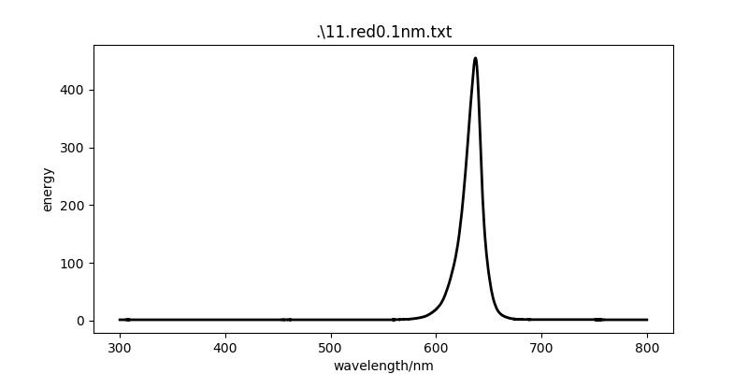

蓝色:

PS G:\workpath\Notes\FoundmentalPhyExp\光栅光谱仪> python .\dataana.py .\12.blue0.1nm.txt

wavelength (x) = 457.0 nm

energy (ymax) = 986.8

Find half peak point at: [1474, 1672] ,which are:

447.4 nm

467.2 nm

Half peak width: 19.8 nm

Scan step length: 0.1 nm

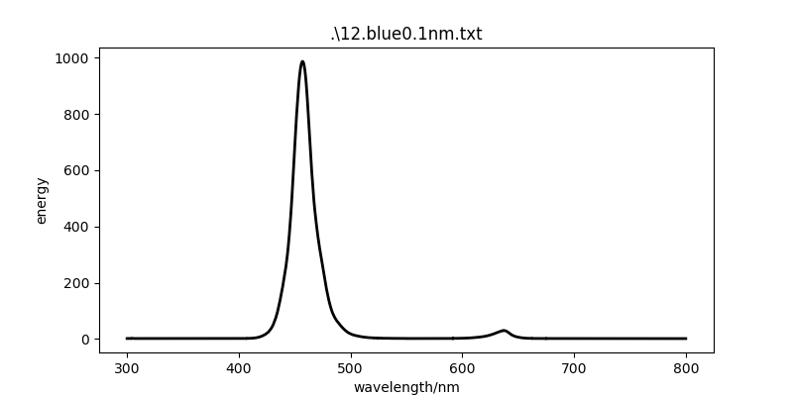

由此得三色光波长分别大约为:457.0nm, 637.3nm, 519.0nm

复色光:

紫色:

python .\dataana.py .\9.purple0.1nm.txt

wavelength (x) = 637.2 nm

energy (ymax) = 897.7

Find half peak point at: [3264, 3436] ,which are:

626.4 nm

643.6 nm

Half peak width: [17.200000000000045]

Scan step length: 0.10000000000002274

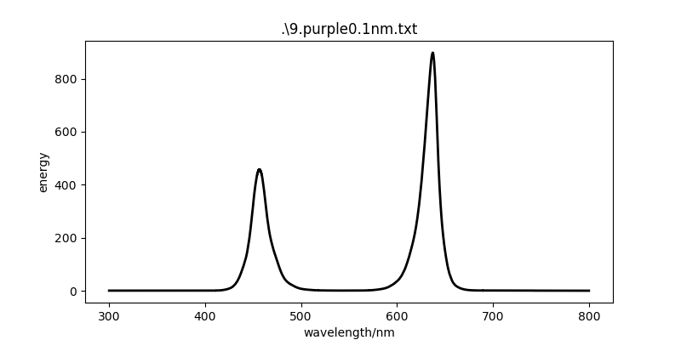

可见此光源中紫光是由两种色光用不同强度混合而成的

白色:

PS G:\workpath\Notes\FoundmentalPhyExp\光栅光谱仪> python .\dataana.py .\10.white0.1nm.txt

wavelength (x) = 457.0

energy (ymax) = 907.4

Find half peak point at: [1474, 1671] ,which are:

447.4 nm

467.1 nm

Half peak width: 19.7 nm

Scan step length: 0.1 nm

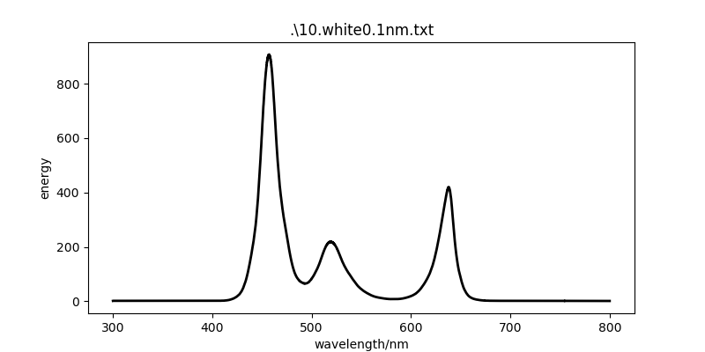

可见此光源中白光是由红绿蓝三种色光用不同强度混合而成的

额外测得手机双色温闪光灯的两幅谱线:

白色闪光灯:

python .\dataana.py .\13.mi6white0.1nm.txt

wavelength (x) = 447.0

energy (ymax) = 855.2

Find half peak point at: [1347, 1556] ,which are:

434.7 nm

455.6 nm

Half peak width: 20.9 nm

Scan step length: 0.1 nm

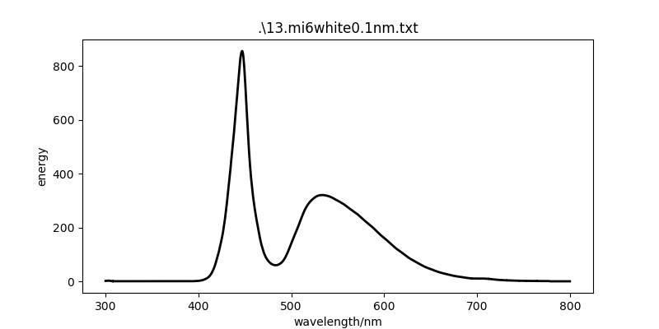

黄色闪光灯:

python .\dataana.py .\13.mi6yellow0.1nm.txt

wavelength (x) = 585.7

energy (ymax) = 800.5

Find half peak point at: [2336, 3363] ,which are:

533.6 nm

636.3 nm

Half peak width: 102.7 nm

Scan step length: 0.1 nm

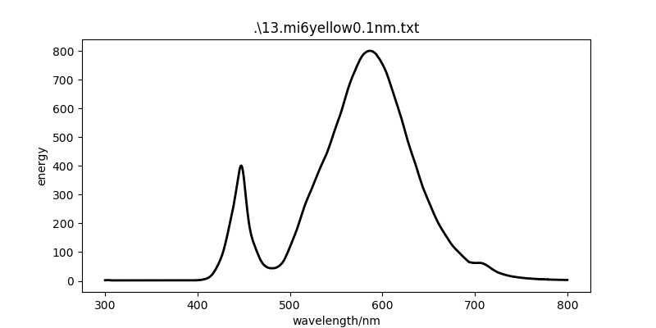

1. 根据测出的氢原子巴尔末系光谱，计算出里德堡常数。

光谱图如下:

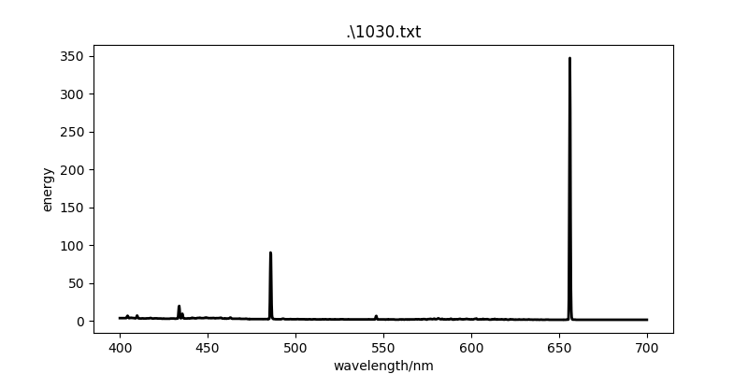

在



附近寻找峰值点, 加入范围控制代码:

if(sys.argv[2] and sys.argv[3]):

x=x[int(sys.argv[2]):int(sys.argv[3])]

y=y[int(sys.argv[2]):int(sys.argv[3])]

取不同范围进行操作 相对误差的值由上表进行计算

python .\dataana.py .\1030.txt 1 100

wavelength (x) = 409.8

energy (ymax) = 7.1

Find half peak point at: [44, 52] ,which are:

409.0 nm

410.6 nm

Half peak width: 1.6 nm

Scan step length: 0.2 nm

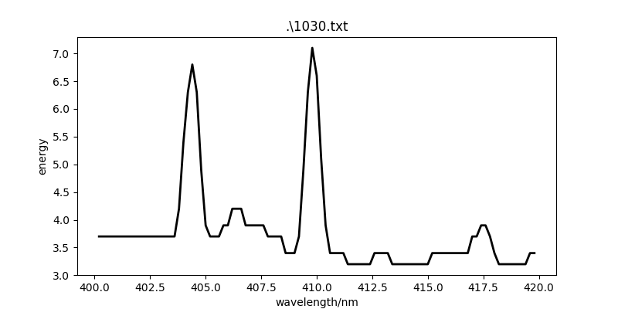

相对误差为0.09%

python .\dataana.py .\1030.txt 100 300

wavelength (x) = 433.8

energy (ymax) = 19.8

Find half peak point at: [67, 71] ,which are:

433.4 nm

434.2 nm

Half peak width: 0.8 nm

Scan step length: 0.2 nm

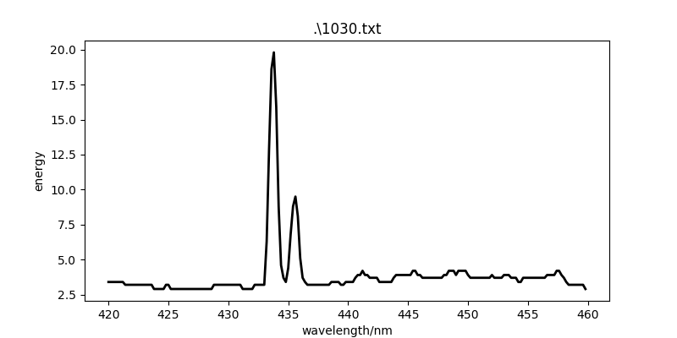

相对误差为0.054%

python .\dataana.py .\1030.txt 300 500

wavelength (x) = 485.8

energy (ymax) = 90.4

Find half peak point at: [128, 131] ,which are:

485.6 nm

486.2 nm

Half peak width: 0.6 nm

Scan step length: 0.2 nm

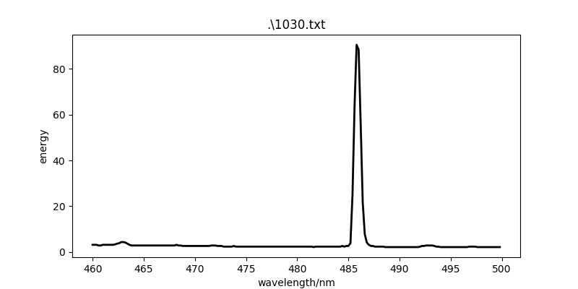

相对误差为0.068%

python .\dataana.py .\1030.txt 1000 1300

wavelength (x) = 656.2

energy (ymax) = 347.5

Find half peak point at: [279, 283] ,which are:

655.8 nm

656.6 nm

Half peak width: 0.8 nm

Scan step length: 0.2 nm

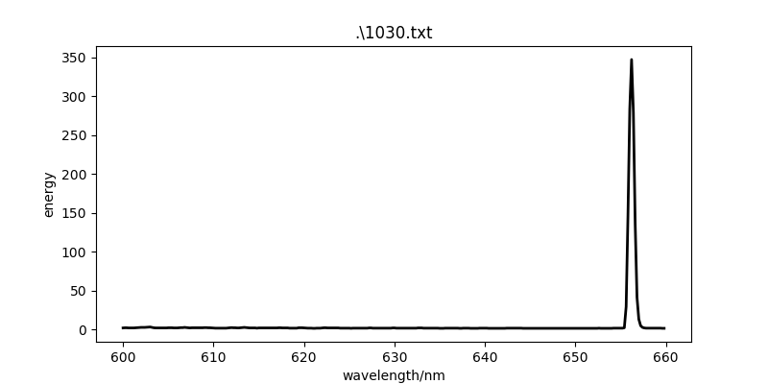

相对误差为0.0106%

综上所述: 测得409.8nm, 433.8nm,485.8nm ,656.2nm

由:

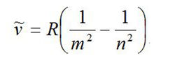

整理得:

$$R(\frac{1}{m^{2}}-\frac{1}{n^{2}})=\frac{1}{λ}$$

取空气中折射率为1.00029, 将波长转化为真空中波长后作 $\frac{1}{n^{2}}\sim \frac{1}{λ}$ 线性拟合

测得R=10,989,175.6, 相对误差为0.14%

1. 根据测出的氢原子巴尔末系光谱，画出氢原子的能级图。

**由 $\frac{Ch}{λ}=E$**

**计算得能量为 单位:焦耳 取负**

|  |  |  |  |
| --- | --- | --- | --- |
| 4.85218E-19 | 4.58373E-19 | 4.09309E-19 | 3.03021E-19 |

**由En＝－ $E_{0}$/ n^2, 为了求 $E_{0}$ 做线性拟合:**

**综上E0=-2.185747E-18J**

**相对于-2.179E-18J的相对误差为0.2%**

|  |  |  |  |  |  |  |  |
| --- | --- | --- | --- | --- | --- | --- | --- |
| n | 1 | 2 | 3 | 4 | 5 | 6 | 7 |
| 1/n^2 | 1 | 0.25 | 0.111111 | 0.0625 | 0.04 | 0.027778 | 0.020408 |
| E  (J, 取负) | 2.18575E-18 | 5.46E-19 | 2.43E-19 | 1.37E-19 | 8.74E-20 | 6.07E-20 | 4.46E-20 |

**依此作图有**

**在图上添加水平线, 得到氢原子的能级图.**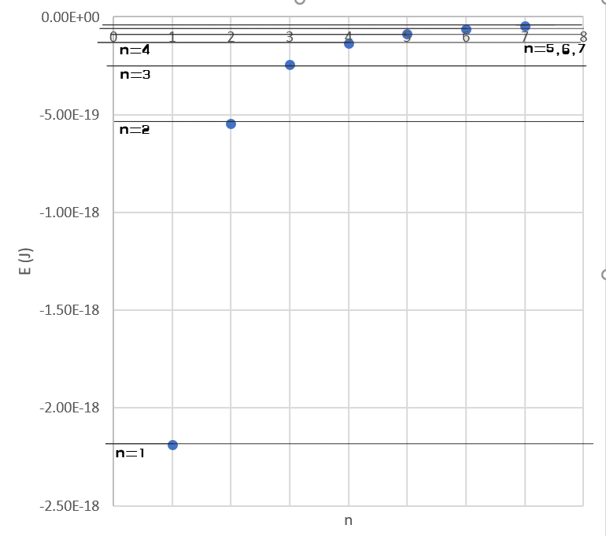

**心得体会及讨论**

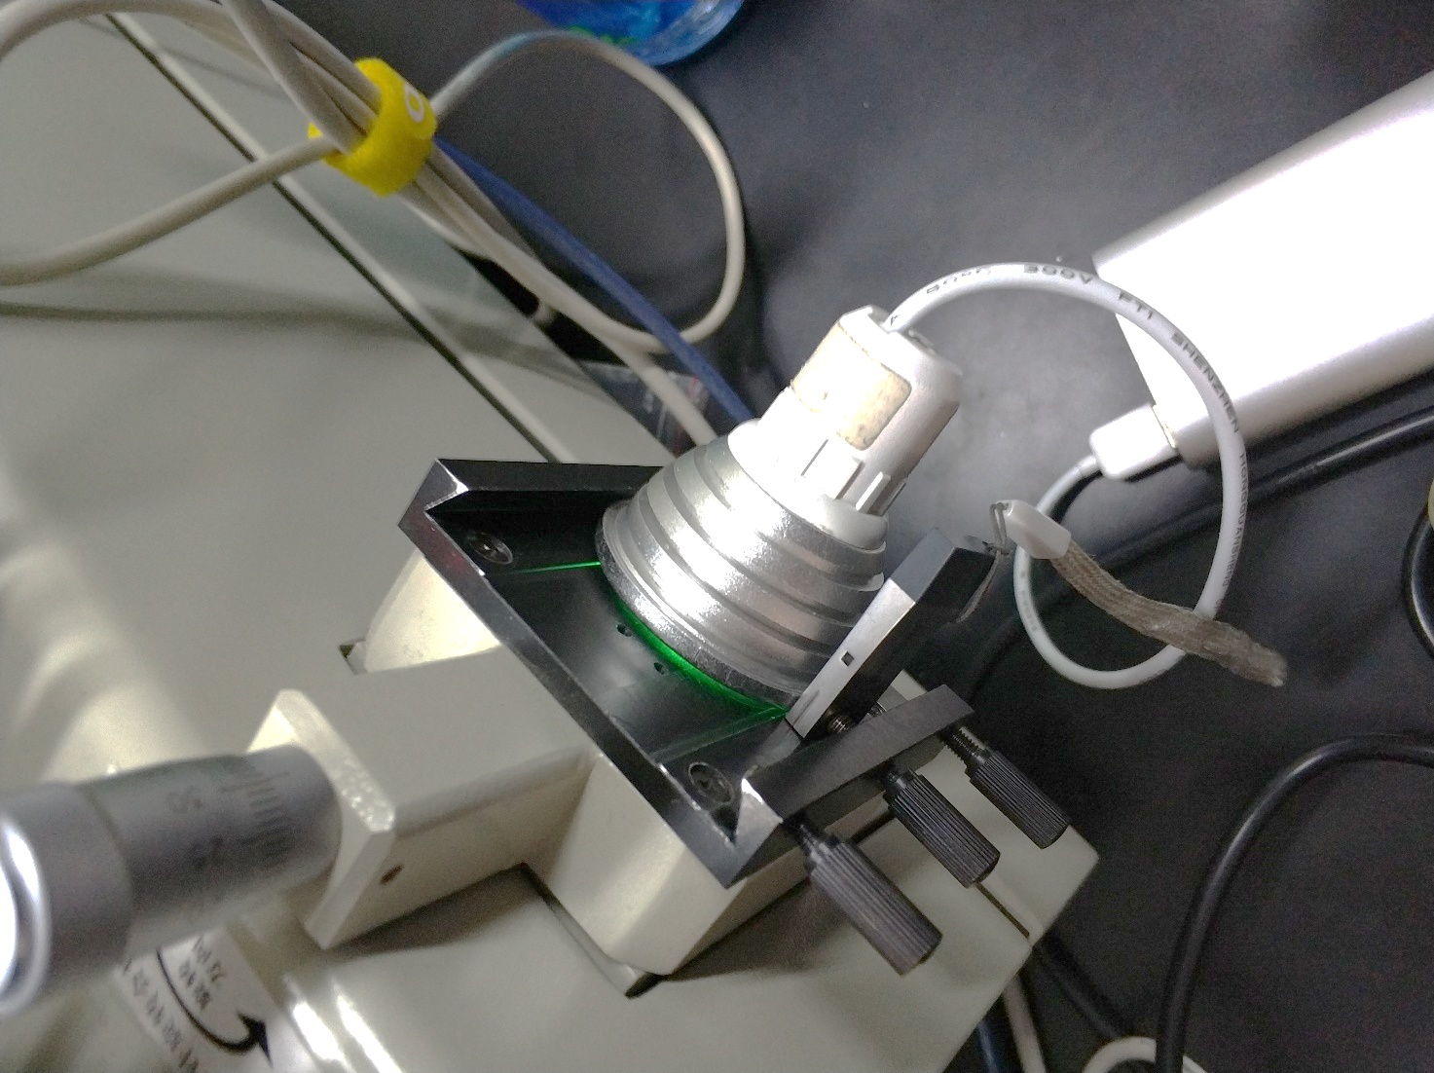 **在测量未知光源时务必固定好未知光源, 否则实验结果将有相当大的偏差. 此实验中我们使用光谱仪上的螺丝配合垫片将光源固定在狭缝处, 取得了很好的效果.**

**效果图:**

**编写了python脚本自动处理数据, 生成图像, 计算谱线宽度/透射情况, 在处理大规模数据时比手动操作统计软件更有效率.**

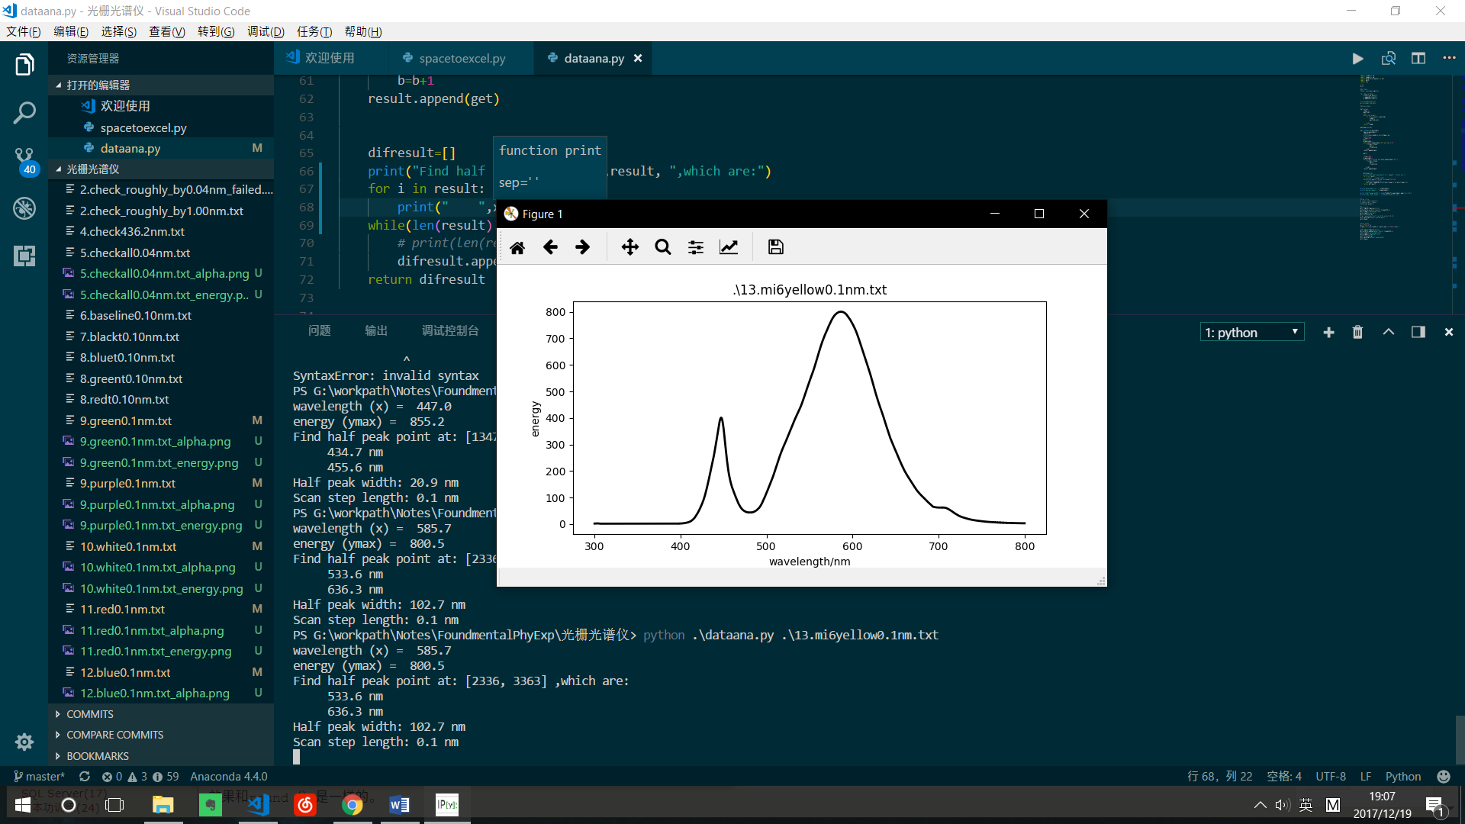

**由于寻峰算法比较复杂, 只设计了计算最高峰谱线宽的部分**

**思考题**

1. 测量中对出射和入射狭缝的宽度有什么要求？

测量中不能够直接调节到出射狭缝, 只要保证出射的位置与目前所选择的测量模式相一致即可.

入射狭缝的宽度要再正常调节范围内, 以防止损坏仪器, 同时, 也要控制入射狭缝的宽度, 来保证入射的最大光强既不过大也不过小, 在仪器的可探测范围内, 以取得较好的测量结果.

1. 光谱仪的入射狭缝除了通光作用，与分辨率的关系是什么？

对于整个光谱仪系统来说, 入射狭缝起到物的作用, 狭缝的大小在其他部分不变的情况下正比于最后成像的大小. 对于某一个固定的波长, 狭缝缝宽越大, 所成的像就越大, 在波长-能量曲线上影响到更多的波长范围, 相当于使得成像变模糊. 因此, 增大缝宽会降低分辨率, 反之, 则会提高固定波长下的分辨率.

1. 光栅光谱仪的分辨极限是有什么条件决定？

分辨极限由狭缝宽度, 光谱仪的有效焦距, 光栅的色散本领, 光强传感器的灵敏度等等决定.

狭缝宽度的影响已经解释. 分辨率在另一方面取决于线色散率, 因为更大的线色散率相当于提高了相近两种波长在接收装置上的距离差, 从而增大了分辨率, 提高了分辨极限. 而角色散率是光谱仪中光栅本身的性质.

由:

C:\Users\autum\AppData\Roaming\Tencent\Users\747467311\TIM\WinTemp\RichOle\{O0@1)987W3)@CMU9TB$04H.png

知有效焦距越大, 角色散率越大, 最后的线色散率就越高.

当然, 随着波长的不同,分辨极限也会发生变化.

1. 什么是光栅的谱级重叠？如何消除？

由光栅方程 d（sinα±sinβ）=mλ, 知, 在 $mλ$ 相同的情况下, 对于固定光栅常数的光栅d, 有着相同的衍射角. 因此, 经过整个光路后, 这部分的光汇聚在一起, 形成光栅的谱级重叠. 具体来说, 对于给定的波长 $λ$, , 对于任意正整数k, 波长为 $\frac{λ}{k}$ 成分的k级谱线重叠在一起.

消除谱级重叠(作谱级分离)可以使用滤光片过滤掉不需要的成分.

1. 光源的位置不同会对谱图有什么影响？

光源位置不同, 可能引起入射(通过狭缝)的总能量发生变化, 因此会影响谱线的高度(反映能量). 然而, 移动光源位置不改变光源所产生的波长, 因此谱图的总体分布和趋势不变.

1. 测量到的谱线都有一定的宽度是什么原因？

简单的说, 是由衍射引起的.

考虑夫琅禾费多缝衍射, 光栅光谱仪的原理相似于夫琅禾费多缝衍射. 对于夫琅禾费多缝衍射易证(参见陈熙谋<光学>p116):

$$I=I_{0}{\left(\frac{sinα}{α}\right)}^{2}{\left(\frac{sinNβ}{β}\right)}^{2}$$

其中 ${\left(\frac{sinα}{α}\right)}^{2}$ 为衍射因子, ${\left(\frac{sinNβ}{β}\right)}^{2}为干涉因子.$ 夫琅禾费多缝衍射的谱线即是实验中测到的有一定宽度的形状.

光栅光谱仪使用闪耀光栅, 相当于使得夫琅禾费多缝衍射的0级为缺级, 使得大部分能量集中到一级上, 并使得不同的波长分离开, 但这并没有改变单级谱线的形状(也就是说仍有一定宽度). 最终形成的谱线如图所示:

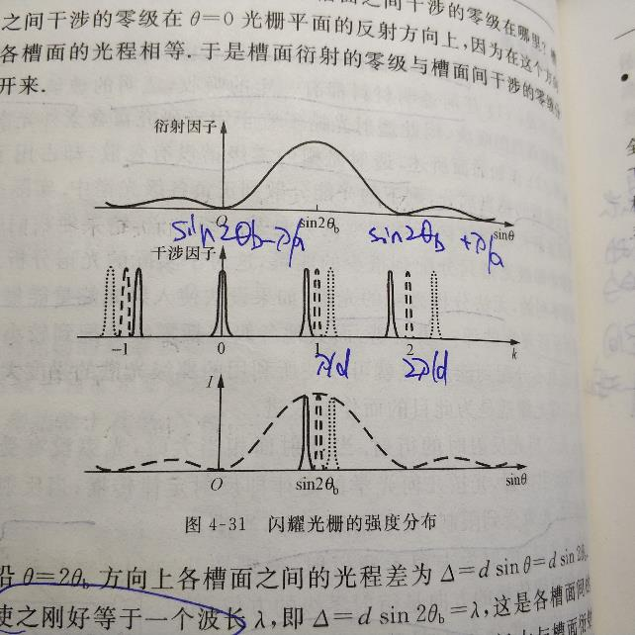

(扫描自陈熙谋<光学>P124)